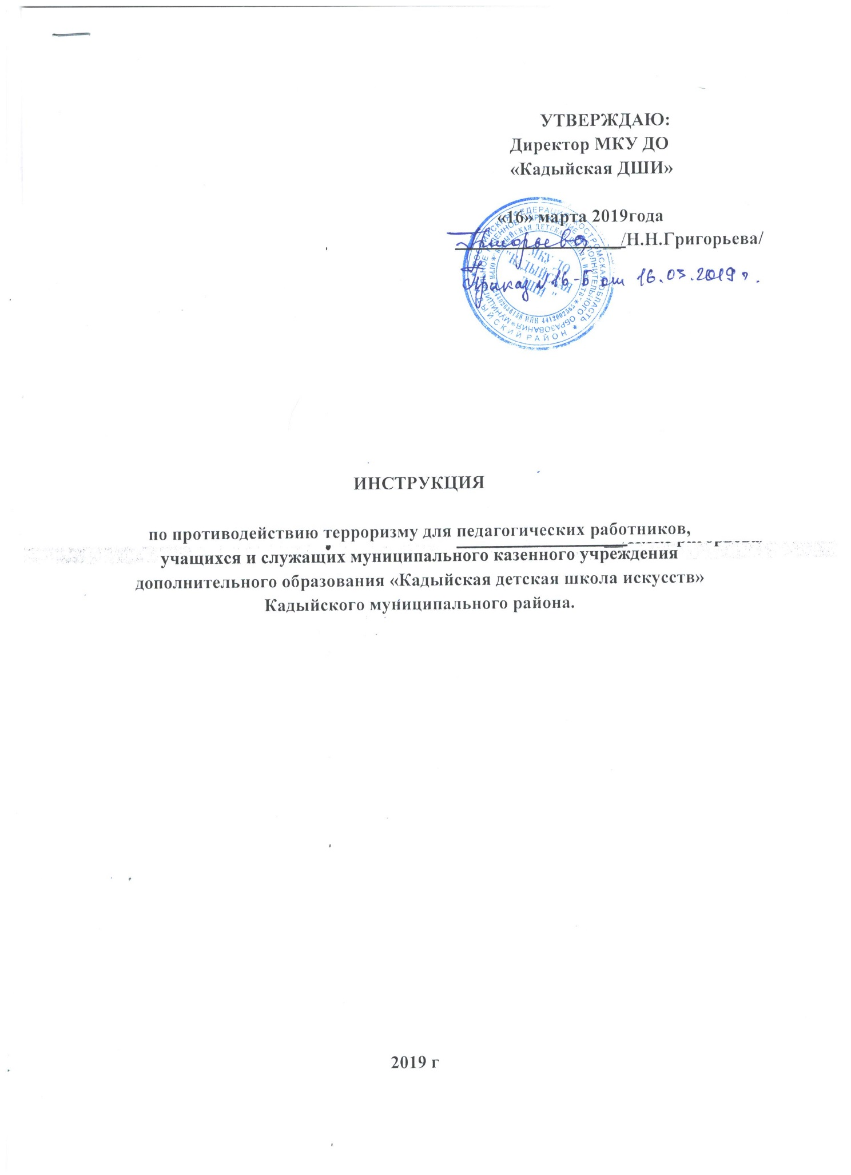**1.Введение**

**Компетентные органы ФСБ и МВД предупреждают о сохраняющейся опасности совершения новых террористических актов на территории России.**

Для предупреждения и предотвращения террористических актов в муниципальном казенном учреждении дополнительного образования «Кадыйская детская школа искусств» Кадыйского муниципального района и на ее территории разработана настоящая «Инструкция по противодействию терроризму», требования которой должны строго соблюдать постоянный состав (руководители, педагоги, служащие, ) и учащиеся.

**2.Мероприятия по предупреждению террористических актов в МКУ ДО «Кадыйская ДШИ»**

1.Всем сотрудникам и учащимся знать положение ст. 9 главы II федерального закона «О борьбе с терроризмом» о том, что гражданским долгом каждого является оказание помощи правоохранительным органам в предупреждении, предотвращении и пресечении актов терроризма.

\2.Руководящему составу образовательного учреждения и всем педагогам знать самим и доводить до сведения учащихся, в части их касающейся, требования руководящих документов по предупреждению и борьбе с терроризмом, таких, как федеральный закон «О борьбе с терроризмом» №130-ФЗ от 25.07.98г., Постановление Правительства РФ «О мерах по противодействию терроризму» № 1040 от 15.09.99г., по вопросам предупреждения и предотвращения террористических актов и обеспечению безопасности в образовательных учреждениях.

3.Директору:

включать в годовые планы воспитательной работы проведение таких мероприятий, как встречи учащихся, педагогов и всех сотрудников образовательного учреждения с сотрудниками правоохранительных органов (ФСБ, МВД, прокуратуры), вечера, диспуты и беседы на темы: «Сущность патриотизма и его проявление в наше время» «Дисциплинированность и бдительность – в чем выражается их взаимосвязь?», «Сущность терроризма», «Молодежные экстремистские организации и их опасность для общества», «Как террористы и экстремисты могут использовать подростков и молодежь в своих преступных целях?» и др.;

-контролировать организацию и проведение таких мероприятий классными руководителями и другими педагогами.

4.Педагогам предупреждать, выявлять и решительно пресекать факты недисциплинированного поведения отдельных учащихся, вовлечение их в экстремистские организации и реакционные религиозные секты. Взаимодействовать по этим вопросам с сотрудникам правоохранительных органов, а также с родителями учащихся.

5.Директору ежегодно планировать занятия по вопросам противодействия терроризму с сотрудниками образовательного учреждения в системе обучения по ГО,

**3. Практические мероприятия по предотвращению актов терроризма в муниципальном учреждении дополнительного образования «Кадыйская детская школа искусств» Кадыйского муниципального района**

1.Директору школы содержать в порядке подсобные помещения и запасные выходы из здания образовательного учреждения, которые должны быть закрыты. Ежедневно осуществлять контроль за состоянием этих объектов. Следить за освещением территории образовательного учреждения в темное время.

2.Дежурному учителю не реже одного раза в течение дежурства проверять состояние учебных помещений (классов, коридора)

3.Постоянному составу образовательного учреждения прибывать на свои рабочие места за 10-15 минут до начала занятий, с целью проверки их состояния на предмет отсутствия посторонних и подозрительных предметов и для подготовки их к занятиям.

4.Учащимся прибывать в образовательное учреждение заблаговременно с целью своевременной подготовки к началу занятий.

5.Директору своевременно, за 20 минут, прибыть на своѐ рабочее место и осмотреть территорию,классные комнаты ,коридоры.

6.Директору школы ежегодно планировать и проводить учения, а также тренировки со всем личным составом образовательного учреждения по действиям при возникновении угрозы совершения террористического акта в помещениях и на его территории.

Готовить и представлять директору образовательного учреждения предложения по приобретению средств индивидуальной защиты (СИЗ), приборов химической и радиационной защиты, аудио-, видео- и компьютерной техники и учебных материалов к ней, учебно-методической литературы и наглядных пособий по вопросам противодействия терроризму и обеспечения безопасности учащихся и сотрудников

7.Преподавателям :

-не пропускать в помещения образовательного учреждения учащихся и сотрудников с подозрительной ручной кладью (тяжелые сумки, ящики, большие свертки и т.д.);

-особое внимание уделять проверке документов и цели прибытия лиц из других организаций, посещающих образовательное учреждение по служебным делам, делать соответствующие записи в Журнале посетителей;

-держать входные двери здания свободными для входа и выхода во время массового (общего) прибытия сотрудников и учащихся на работу и занятия и убытия их после окончания работы и занятий. В остальное время суток входные двери должны находиться в запертом состоянии .

после окончания рабочего дня регулярно обходить и проверять внутренние помещения образовательного учреждения.

-обо всех обнаруженных нарушениях немедленно докладывать руководству образовательного учреждения и своим непосредственным начальникам в охранном предприятии.

8.Каждый сотрудник и учащийся образовательного учреждения обязан при обнаружении недостатков и нарушений, касающихся обеспечения безопасности в образовательном учреждении, незамедлительно сообщить об этом руководству образовательного учреждения.

**4. Действия сотрудников муниципального казенного учреждения дополнительного образования «Кадыйская детская школа искусств» Кадыйского муниципального района при возникновении угрозы совершения террористического акта в здании и на ее территории**

Сигналом для немедленных действий по предотвращению террористического акта в образовательном учреждении и на его территории может стать обнаружение кем-либо из сотрудников или учащихся подозрительного предмета (сумка, пакет, ящик, коробка, игрушка) с торчащими проводами, веревками, изолентой, издающего подозрительные звуки (щелчки, тикание часов), от которого исходит необычный запах, например, миндаля, хлора, аммиака. Такой предмет может оказаться взрывным устройством или быть начиненным отравляющими химическими веществами (ОХВ), или биологическими агентами (возбудителями опасных инфекций, типа сибирской язвы, натуральной оспы, туляремии и др.).

Сигналом для немедленных действий может стать также поступление в образовательное учреждение угрозы по телефону или в письменном виде, захват террористами в заложники учащихся и/или сотрудников в здании образовательного учреждения или на его территории.

.

**Во всех случаях:**

1. Руководство образовательного учреждения немедленно сообщает о

случившемся:

2.

|  |  |
| --- | --- |
| В какой орган сообщать | Телефоны, по которым звонить |
| В милицию | 02 |
| В местные органы ФСБ |  |
| В Управление ГОЧС |  |
| Оперативному дежурному местного Управления образованием |  |

2. При обнаружении подозрительного предмета:

* учащимся и сотрудникам находиться на безопасном расстоянии от этого предмета (не ближе 100 м, не приближаться, не трогать, не вскрывать и не перемещать находку);
* директору выставить оцепление из сотрудников школы для обеспечения общественного порядка;
* заведующему хозяйством обеспечить возможность беспрепятственного подъезда к месту обнаружения опасного или подозрительного предмета автомашин правоохранительных органов, медицинской помощи, пожарной охраны и служб МЧС;
* лицам, обнаружившим опасный или подозрительный предмет, до прибытия оперативно-следственной группы находиться на безопасном расстоянии от этого предмета в готовности дать показания, касающиеся случившегося;
* в случае необходимости или по указанию правоохранительных органов и спецслужб директор образовательного учреждения или лицо, его замещающее, подает команду для осуществления эвакуации всего личного состава и учащихся согласно плану эвакуации.

3. При поступлении угрозы по телефону:

* немедленно докладывать об этом директору образовательного учреждения или лицу, его замещающему, для принятия соответствующих мер и сообщения о поступившей угрозе по экстренным телефонам (см. п.1 на стр.6 Инструкции);
* сотруднику или учащемуся, получившему это сообщение, надо постараться дословно запомнить разговор и зафиксировать его на бумаге, отметить точное время начала разговора и его окончания, запомнить и записать особенности речи

звонившего. Это поможет правоохранительным органам и спецслужбам быстрее задержать преступника.

4. При получении угрозы в письменном виде:

* обращаться с полученным документом предельно осторожно: поместить его в чистый полиэтиленовый пакет, нечего не выбрасывать (конверт, все вложения, обрезки);
* постараться не оставлять на документе отпечатков своих пальцев;
* представить полученный документ директору образовательного учреждения или лицу, его замещающему, для сообщения и последующей передачи документа в правоохранительные органы.

5. При обнаружении угрозы химического или биологического терроризма:

* помнить, что установить факт применения в террористических целях химических веществ и биологических агентов можно лишь по внешним признакам: рассыпанным подозрительным порошкам и различным жидкостям, изменению цвета и запаха (вкуса) воздуха, воды, продуктов питания; появлению отклонения в поведении людей, животных и птиц, подвергшихся их воздействию; появлению на территории образовательного учреждения подозрительных лиц и т.д. Поэтому важнейшим условием своевременного обнаружения угрозы применения террористами отравляющих веществ и биологических агентов (токсичных гербицидов и инсектицидов, необычных насекомых и грызунов) являются наблюдательность и высокая бдительность каждого сотрудника и учащегося;
* при обнаружении или установлении фактов применения химических и биологических веществ в образовательном учреждении или на его территории немедленно об этом сообщить директору или лицу, его замещающему, и по экстренным телефонам (см. п.1 на стр.6 Инструкции);
* в случае реального поражения химическим веществом, пострадавшего выводят (выносят) на свежий воздух и оказывает ему первую медицинскую помощь (обеспечить тепло и покой, при необходимости – промывание желудка, кислородное или искусственное дыхание, прием необходимых медицинских препаратов), а также направить пострадавшего в медицинское учреждение;
* при возникновении опасности эпидемии или воздействия биологических агентов необходимо максимально сократить контакты с другими людьми,

прекратить посещение общественных мест, не выходить без крайней необходимости на улицу (выходить только в средствах индивидуальной защиты, хотя бы простейших: ватно-марлевые повязки, наглухо застегнутая верхняя одежда с капюшоном. Сапоги, перчатки).

6. Оказавшись в заложниках в помещениях образовательного учреждения,

учащиеся и сотрудники должны:

* помнить: ваша цель – остаться в живых;
* сохранять выдержку и самообладание;
* не пререкаться с террористами, выполнять их требования;
* на все действия спрашивать разрешения у террористов;
* при возможности, например, если есть мобильный (сотовый) телефон, сообщить о случившемся в милицию, директору образовательного учреждения, родственникам;
* не допускать никаких действий, которые могут спровоцировать террористов к применению оружия и привести к человеческим жертвам;
* помнить, что, получив сообщения о вашем захвате, спецслужбы уже начали действовать и предпримут все необходимое для вашего освобождения;
* при проведении операции по вашему освобождению ни в коем случае не бежать навстречу сотрудникам спецслужб или от них, так как они могут принять вас за преступников;
* по возможности держаться дальше от проемов дверей и окон, лежать лицом вниз, закрыв голову руками и не двигаться.

7. Учащимся и сотрудникам, которым стало известно о готовящемся или совершенном террористическом акте или ином преступлении, немедленно сообщить об этом директору образовательного учреждения или лицу, его замещающему.

**5. Заключение**

Террористы – особо опасные преступники. Они разрабатывают и применяют все новые способы и средства террористической деятельности, в том числе с использованием отравляющих химических веществ и биологических средств

(агентов). Поэтому только постоянное проявление наблюдательности, высокой бдительности и дисциплинированности, строгое соблюдение требований данной Инструкции каждым сотрудником и учащимся могут предупредить и предотвратить террористические акты и другие преступления в образовательном учреждении и на его территории, обеспечить безопасность учащихся и сотрудников во время их нахождения в образовательном учреждении.

**С Инструкцией ознакомлены:**

**Директор Н.Н.Григорьева**

**Преподаватель Г.В.Шарикова**

**Преподаватель М.А.Смирнова**

**Преподаватель И.В.Лапина**

**Преподаватель В.А.Шибаева**

**Уборщик служебного помещени О.А.Рябцева**

-